Мастер-класс по теме: «Макет «Самолета У-2 (или ПО-2)»

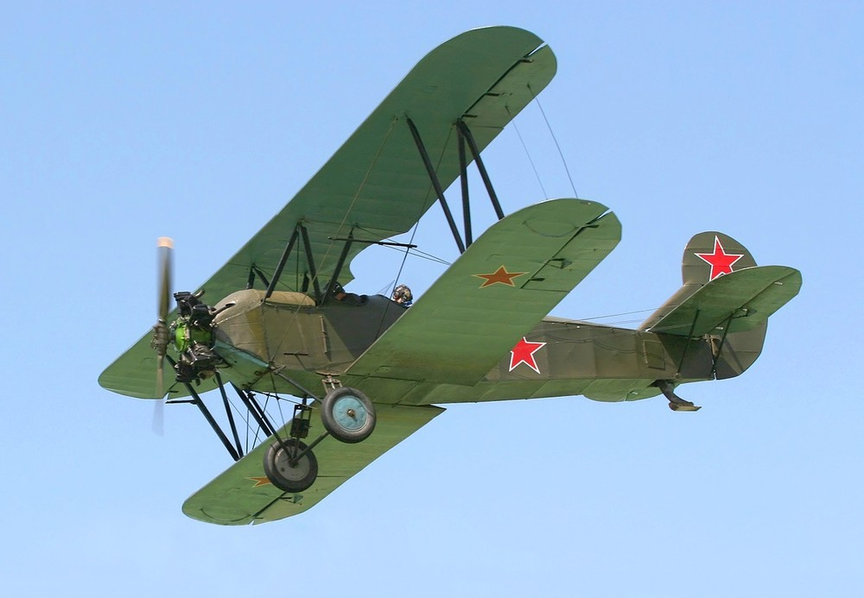
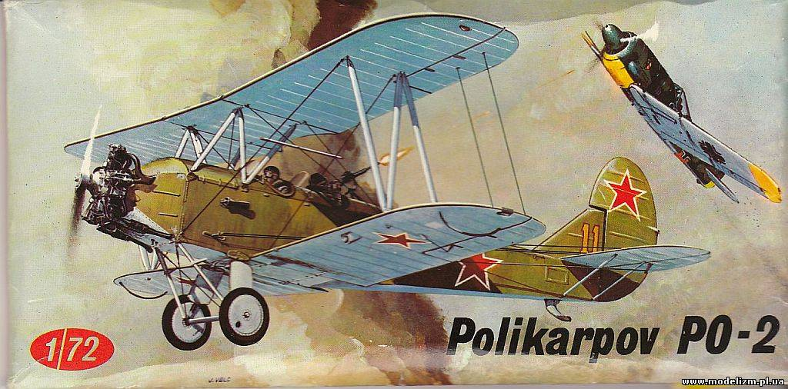

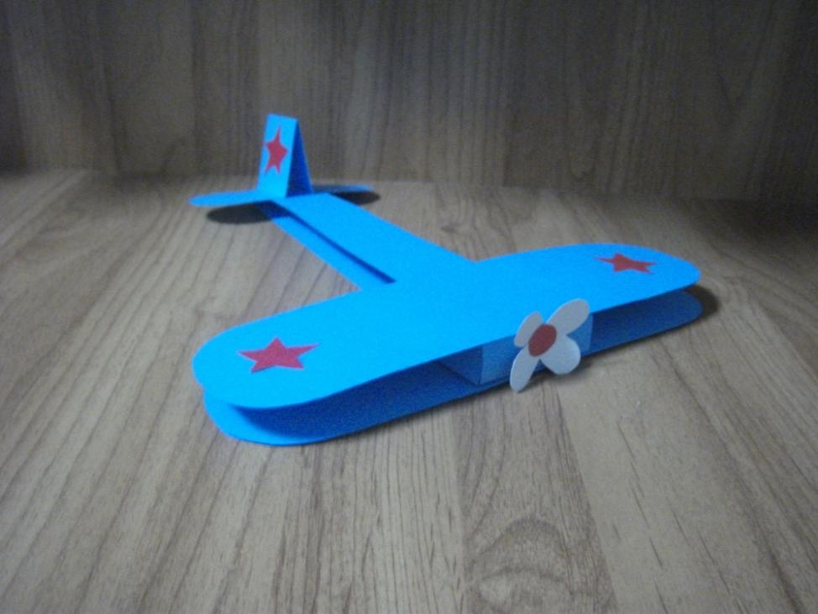

Цель мастер - класса: познакомить с особенностями изготовления макета «Самолет У-2».
Задачи:
- Изготовить самолет из цветного картона и бросового материала - спичек;
(представить теоретические основы изготовления поделки, последовательность выполнения работы)
- ознакомить с инструментами, применяемыми при изготовлении макета;
- аккуратно вырезать все детали самолета ножницами, склеивать их клеем; применять в работе правила работы с ножницами и клеем.
Ожидаемый результат: знание участниками мастер-класса особенностей изготовления и последовательности сборки из бумаги и спичечного коробка макета «Самолет У-2».
Материалы: 6 наборов цветного картона, 12 коробок из-под спичек, 6 ножниц, 6 клей – карандаша, 6 клеенок, 12 тарелочек, 6 штук двустороннего скотча, салфетки, образец макета самолета, образцы поэтапного выполнения работы, флешка с записью музыкальной паузы «Полетим на самолете» и «Игра».
Вводное слово: Работаю по теме наглядного моделирования несколько лет. В этом году работаю по теме: «Макетирование – как средство развития творческих способностей дошкольников». Мы запланировали изготовить с детьми в группу макет аэродрома и макеты….которые сейчас будем изготавливать с вами.
Ход мероприятия: Организационный момент (сели за столы)
Послушайте загадку….

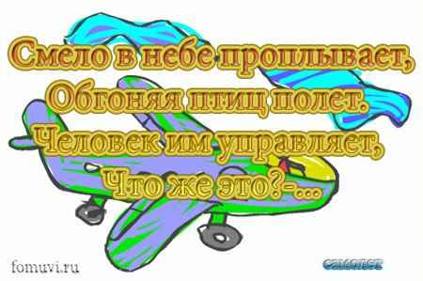
Мы с вами превратились в конструкторов. А столы - это наш аэродром с необходимыми инструментами. Выбирайте себе любого цвета комплект заготовок для будущего самолета…
- Показ образца работы. Рассмотрите модели ….
(самолеты голубого, серебристого, белого, золотистого цветов)
Сообщение: самолет У-2 или его еще называют ПО-2 (Поликарпов) создан русскими конструктором в довоенное время, на нем воевали в Великой Отечественной войне женщины – летчики, их называли «ночными ведьмами». Он устарел, но еще в рабочем состоянии. Мы с вами будем изготавливать макет этого самолета для детей наших групп.
Нам понадобятся материалы: (все на вашем столе)
в тарелочке справа ножницы, клей – карандаш, коробка из-под спичек, лента двустороннего скотча; справа тарелочка для отработанного материала, а перед вами 2 листа цветной бумаги.
- Посмотрите, как будет выполняться работа: (показ каждого этапа работы на образцах 1 самолета (на столе)).
– сначала вырежем по контуру 2 одинаковых корпуса самолета из цветного картона ножницами;
- затем вырежем все мелкие детали: 4 больших звезды, 2 звезды маленьких, винт самолета, 4 прямоугольника разной величины, 1 маленький круг;
Наклеим на одну сторону спичечного коробка выбранный прямоугольник из цветной бумаги ( в зависимости от выбранного положения спичечного коробка). Склеим со спичечным коробком 1 и 2 части корпуса; - прямоугольник превратим в хвост самолета: согнем пополам и концы приклеим к корпусу хвоста; на хвостовые крылья и крылья самолета наклеиваем звезды; винт самолета на переднюю часть спичечного коробка, на серединку винта наклеим круг.
Макет будет готов.
- Работаем вместе: вспомним правила работы с ножницами (ответы воспитателей)
«С ножницами не шути, зря в руках их не крути!
Лишь окончена работа - ножницам нужна забота.
Не забудь ты их закрыть и на место положить»
1). Вырезаем корпус самолета по нарисованному контуру из цветного картона, …. еще один.
2). Вырезаем детали: 6 звезд, винт, 4прямоугольника, круг.
4. Физическая минутка: Мы еще не изготовили самолет, предлагаю самим превратимся в самолетики … (под музыку и детскую песенку полетаем:
( Агния Львовна Барто «Самолет». Мы самолет сделаем сами, полетим над небесами, полетаем над лесами и потом вернемся к маме…., звук летящего самолета: идем на посадку).
- Продолжаем работу: теперь мы будем склеивать все детали по порядку. Вспомним правила работы с клеем… (ответы)
«Клея должно быть столько, сколько необходимо для работы. Излишки клея убирай мягкой тряпочкой или салфеткой, осторожно прижимая ее»
1). Наклеиваем на спичечный коробок прямоугольник ( выбрав его расположение к корпусу по своему усмотрению – горизонтально или вертикально), склеиваем его бока с 1 и 2 корпусом самолета.
2). Склеиваем хвостовую часть самолета.
3). Складываем прямоугольник пополам, теперь по линиям; нижнюю часть приклеить к краям хвоста самолета.
4). Наклеиваем на крылья хвоста звезды.
5). Наклеиваем винт на переднюю часть самолета - спичечный коробок, на винт - круг.
Получился макет самолета. Вам понравился ваш самолет ? ... (ответы)
- Рефлексия: У нас с вами целая эскадрилья самолетов на аэродроме. Можно я буду капитаном ? … Музыкальная «Игра» (полет летчиков эскадрильей самолетов)

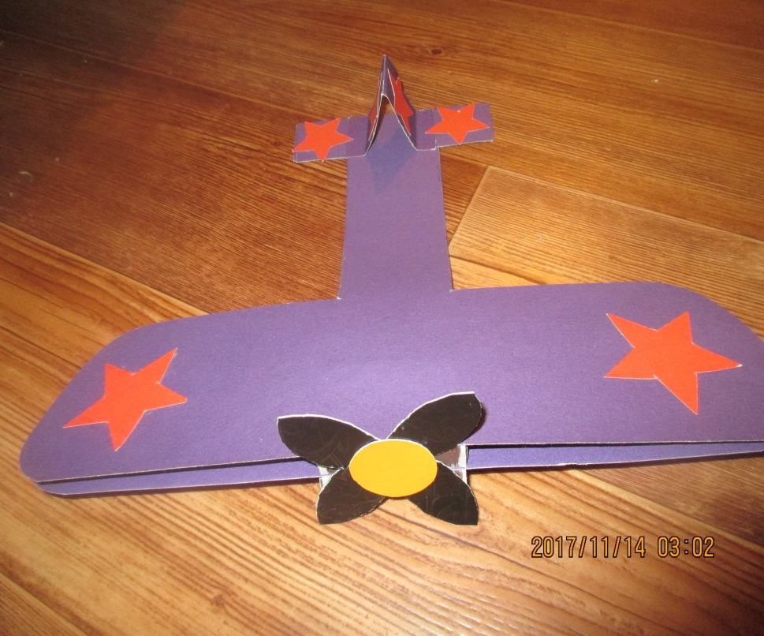

( цвет самолета может быть любим, в зависимости от цвета картона, который выбрал ребенок)

Муниципальное бюджетное дошкольное образовательное учреждение детский сад №2 ЗАТО Озерный Тверская область

«Мастер – класс для воспитателей на тему:
«Макет самолета У-2 (или ПО-2)»

Подготовила: Калюта О.Н.
воспитатель первой категории

ЗАТО Озерный ноябрь 2017год

